Доброволец Москвы 2020
14.09.2020
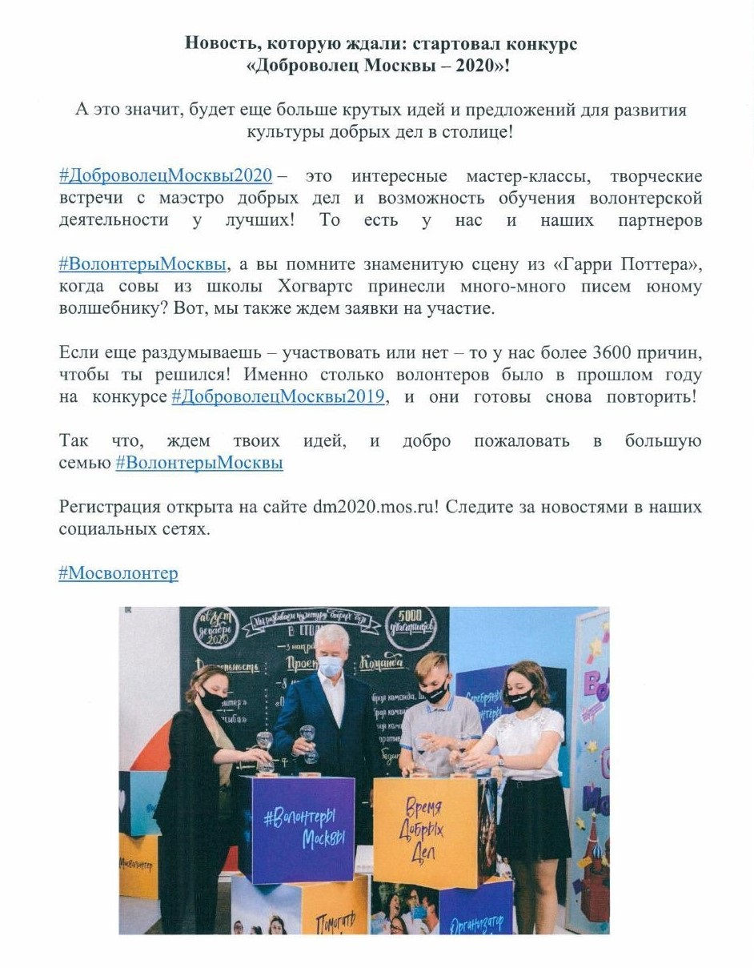

Адрес страницы: http://gorinfor.mos.ru/presscenter/news/detail/9230119.html
ГБУ города Москвы «Городская реклама и информация»

